
团体标准
T/CAMDIXXXX—2022

ICS | 11.040.01
CCS C30

医用增材制造 光固化成形工艺控制和确认要求

Medical additive manufacturing--Requirements for control and validation
of Stereo lithography process

2022-XX-XX发布
2022-XX-XX实施
中国医疗器械行业协会 发布
目次
前言 II
1 范围 1
2 规范性引用文件 1
3 术语和定义 1
4 通则 2
5 确认 3
6 常规监测和控制 6
7 过程放行 6
8 保持过程有效性 6

前言
本文件按照GB/T 1.1—2020《标准化工作导则 第1部分：标准化文件的结构和起草规则》的规定起草。
请注意本文件的某些内容可能涉及专利。本文件的发布机构不承担识别专利的责任。
本文件由中国医疗器械行业协会增材制造医疗器械专业委员会提出并归口。
本文件起草单位：
本文件主要起草人：XXX、XXX、XXX（与起草单位一一对应）。
本文件指导专家：
本文件首次发布于2022年

医用增材制造 光固化成形工艺的控制和确认要求
  - 范围
本文件规定了医用增材制造光固化成形技术中包括立体光固化成形法（Stereolithography Apparatus， SLA）、数字光处理（Digital Light Processing, DLP）和LCD光固化成形（Liquid Crystal Display Stereolithography, LCD-SL），工艺过程确认和常规控制的要求。涉及其他固化成形技术时，本文件的相关内容可作为工艺控制和确认过程的参考，但其适用性应由本文件的使用者进行判断。
  - 规范性引用文件
下列文件中的内容通过文中的规范性引用而构成本文件必不可少的条款。其中，注日期的引用文件，仅该日期对应的版本适用于本文件；不注日期的引用文件，其最新版本（包括所有的修改单）适用于本文件。
GB/T 35021 增材制造 工艺分类及原材料
GB/T 35351 增材制造 术语
YY/T 0287 医疗器械质量管理体系用于法规的要求
  - 术语和定义
GB/T 35021、GB/T 35351、YY/T 0287界定的以及下列术语和定义适用于本文件。

光固化（Stereolithography）
通过光致聚合作用选择性的固化液态光敏聚合物的增材制造工艺。
    - 安装确认（installation qualitation，IQ）
有客观证据支持，即正确地考虑到所有符合厂商规格的过程设备和辅助安装系统的主要布置和设备供应商的说明。

运行确认（operation qualification，OQ）
提供客观证据证明过程控制极限和不同控制条件下的产品或结果满足预定要求。
    - 性能确认（performance qualification，PQ）
有客观证据支持，即在预期条件下，过程连续地产出符合所有预定要求的产品。

立体光刻技术（Stereolithography Apparatus，SLA）
光固化成形技术的一种，是利用紫外激光作为光源，通过旋转反射镜精确控制激光光斑扫描截面轮廓，完成一层固化后再固化下一层，这样层层叠加构成一个三维实体。

数字光处理（Digital Light Processing，DLP）
光固化成形技术的一种，是直接使用紫外投影仪作为光源，通过数字振镜器件（DMD）控制投射的光来工作。每次投影一层并固化一层的光敏树脂，层层叠加构成一个三维实体。

数字振镜器件（Digital Micromirror Device，DMD）
是一种整合的微机电上层结构电路单元，利用COMS SRAM记忆晶胞所制成。DMD上层结构的制造是从完整CMOS内存电路开始，再透过光罩层的使用，制造出铝金属层和硬化光阻层交替的上层结构。DMD是DLP技术中的核心部件。

LCD光固化成形（Liquid Crystal Display Stereo Lithography，LCD-SL）
光固化成形技术的一种，是使用液晶显示面板将光源发射出的光线选择性地通过透明离型结构投射到光敏树脂上完成一层固化，层层叠加构成一个三维实体。
  - 通则
    - 人员
      - 应规定实施和满足本部分要求的职责和权限，职责应按照YY/T 0287的适用条款分配给有能力的人员。人员包括但不限于技术、生产和质量管理部门的负责人和操作人员、增材制造设备操作和维护人员、参与产品设计和医工交互的临床医师、参与医工交互的设计工程师、设备制造商、原料供应商等。
      - 人员通常由具有独立质量管理体系的多个组织组成，各组织的职责和权限应加以规定。一般包括设备制造商、临床机构、增材制造产品生产商。
      - 各组织宜制定相关人员的培训要求，如：
- 从事光固化成形的生产人员，应接受光固化成形技术和材料相关专业知识的培训。培训内容包括但不限于光固化成形设备及辅助设备的操作、维护、校准、软件使用、安全防护、原材料处理、数据处理、异常情况处理等，掌握本岗位相关的技能，具备相关设备操作能力和故障辨识、纠正能力。
- 从事光固化成形的检验人员，应按照检验人员上岗要求接受相关培训，对产品实现过程当中的质量控制点能够进行检验并判定检验结果，同时应当经单位授权部门考核认可。
- 针对定制式光固化成形医疗器械，临床机构参与产品设计的临床医师，应具有进行相应产品临床使用的从业资质，接受定制式光固化成形医疗器械相关知识的培训，培训后不仅能提供正确的设计需求，同时还能判定最终器械能否满足临床需要，具备临床认知的能力。
    - 设备
      - 设备的验收应按照设备厂家提供的验收标准或供需双方协定的相关标准验收，合格后方能使用。
      - 操作者应根据光固化设备的使用说明书制定维护保养计划，维护保养内容按设备厂商使用说明书或相关标准要求执行（详见8.1）。应定期对设备进行校准。维护或校准结果应如实记录，记录的保存时间按设备厂商使用说明书要求（详见8.1）。
    - 环境
      - 安装设备的场地应具备良好的温湿度、通风、照明条件。
      - 有特殊要求的光固化成形医疗器械（如最终以无菌状态交付的产品）的厂房与设施，可按《医疗器械生产质量管理规范》及相关附录的要求执行。
    - 原材料
      - 光敏树脂原料的牌号和化学成分应符合相关标准要求。应该对原材料光敏树脂建立质控标准，明确性能指标的要求及检验方法。
      - 应明确光敏树脂原料安全标准（如提供原料安全数据表），原料应能保证最终成品能够满足生物相容性要求，可参照GB/T 16886系列标准进行评价。
      - 光敏树脂原料的贮存应按照粉末、液体等性状，根据供应商提供的环境条件要求执行。应采取必要措施防止树脂在使用、贮存、运输、清理等过程中被污染，或发生化学危害。
      - 需重复使用的树脂，应符合相关质量要求。
    - 工艺过程（见图1）
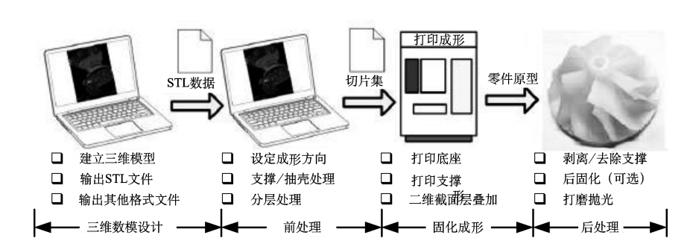

- 光固化成形工艺过程
      - 三维数模设计：通过三维CAD软件或三维扫描等方式构建三维模型。
      - 模型前处理：获得切片轮廓数据模型和制造工艺文件。
      - 固化成形：利用增材制造设备通过光致聚合作用选择性地固化液态光敏聚合物，得到三维实体。
      - 后处理：去除支撑、二次固化等。
    - 文件和记录
      - 应制定光固化成形工艺过程确认、常规控制和产品放行程序。
      - 所形成的文件和记录应由指定人员进行审核和批准（见4.1.1）。文件和记录应按照YY/T 0287 的适用条款进行控制。
  - 确认
    - 安装确认
      - 光固化成形增材制造设备的安装环境需满足如下要求：装备应设置在相对独立的区域，明确环境温湿度、清洁、通风的要求，能对环境进行控制和监测。
光固化成形设备对环境有很高的要求，推荐的环境要求指标如下：
- 环境温度：22℃~26℃；
- 相对湿度：不大于40％；
- 防尘；
- 环境光照无波长＜450nm的紫外光。
      - 确认系统的硬件已正确安装并可正常运行，确定各装置的安装与图纸的一致性；设备可按照设定参数正常运行。
- 机械模块：结构组件按照图纸要求安装，升降和涂覆结构运行平稳，无异响；
- 光学模块：光学器件按照图纸要求安装，通电后光学器件启动和参数修改正常；
- 控制模块：运动轴、投光系统、报警系统在设定的参数或在参数阈值下正常运行。
      - 应进行公用工程的确认，如备用电源、气泵、水处理设备等。
      - 安装确认的支持文件应包括光固化成形增材制造设备及其附属设备或系统的描述、原始采购订单、装箱清单、安装图纸、使用说明书、电气图纸、维护保养规程等。
    - 运行确认
      - 根据实际使用用途，应对设备的基本功能进行确认。
设备基本功能可包括但不限于：
- 自动功率校正：确保做件功率的自动校正；
- 光源控制：确保光源的通断正常；
- 急停保护：确保设备遇异常紧急保护；
- 故障清除：确保设备异常报警快速处理；
- 开门检测：确保设备打印符合安全规范；
- 树脂加热：确保树脂处于良好的流变状态，明确黏度范围；
- 做件监测：确保实时了解设备做件状态；
- 一键启动：确保快速开启设备；
- 一键打印：确保打印文件导入后直接点击打印；
- 断电续打：确保断电后再上电能继续打印；
- 设备状态显示：通过状态灯快速识别设备状态。
      - 应对设备的自保护功能进行确认。
- 光源安全：非工作或工作状态，光源长时间照射达到设定时长会自动关闭。
- 加热保护：树脂加热到设定温度后自动停止加热（如适用）。
- 限位保护：设备误操作或到达极限位置会自动报警。
- 断电保护：设备断电自动防止重要器件烧坏。
      - 应使用适当的粉末材料、成形控制软件搭载的针对该粉末材料的标准工艺参数设置来实施运行确认，以证明该设备能够达到设备规范中规定的性能参数和运行极限的能力。
      - 应分析光固化成形增材制造设备记录的每炉次的传感器数据，形成报告。做件记录中记录功率值、液位位置、刮刀位置、做件时间等。
    - 性能确认
      - 应首先利用光固化成形增材制造设备成形试样，并评估其性能是否满足设计要求。
- 打印尺寸精度建议要求（精度测试样件）：
SLA：L≤100mm时，X、Y方向尺寸误差均不大于±0.1mm；L＞100mm时，X、Y方向尺寸误差均在±0.1%×L内；
DLP：80%以上的扫描点，X、Y方向尺寸误差均在±0.05mm范围内；
LCD-SL：误差在±0.1mm范围内的表面占比≥96%（正畸代型和修复体模型）。
- 打印质量（表面质量样件）：成形样件表面光滑，无明显纹路，无缺损、分层、错层。
- 幅面一致性（置信度测试样件）：在X、Y、Z三个方向的置信度均应不小于80%。
      - 对试样应进行性能评估以证明光固化成形增材制造过程的有效性和再现性。一般选择的试样包括表面质量样件（见图2）及精度和置信度样件（见图3）。表面质量样件优点为易观察，其中方圆件竖直摆放，能呈现最佳的表面打印效果；规则平板件和曲面件倾斜45°摆放，打印表面效果均需满足检测指标，如表1所示。精度和置信度样件的具体检测指标如表2所示。
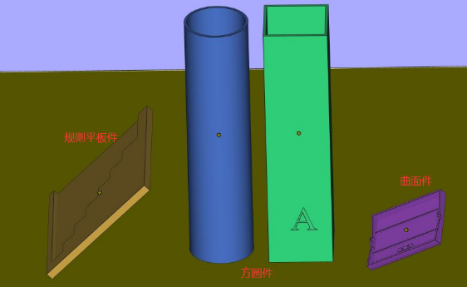
- 表面质量样件
- 表面质量样件的检测指标要求
检测项目 | 检测内容 | 指标
表面质量样件 | 横纹质量 | 无明显横纹或横纹均匀细腻视为合格
表面质量样件 | 竖纹质量 | 无竖纹或无明显粗竖纹视为合格
表面质量样件 | 粗糙度 | 零件表面需光滑、无明显麻点视为合格

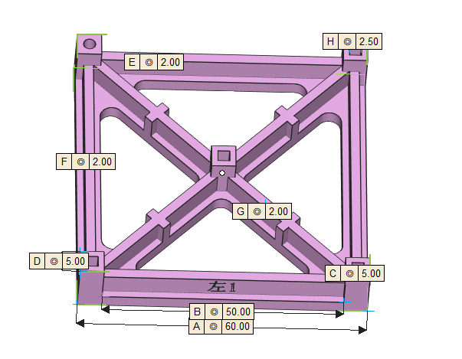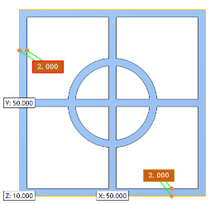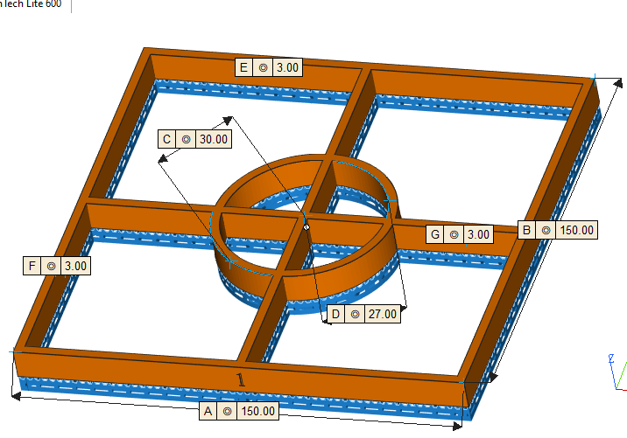
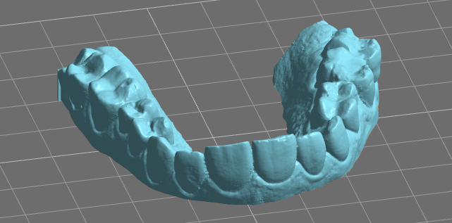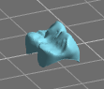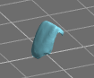
- 精度、标准样件和置信度样件

- 精度和置信度样件的检测指标
检测项目 | 检测内容 | 指标
50/150测试件 | X/Y方向 | SLA:X或Y方向尺寸精度在150±0.1mm内视为合格;  DLP: X或Y方向尺寸精度在50±0.05mm内视为合格
正畸代型和修复体模型 | 三维扫描结果与样件模型文件对比 | LCD-SL：误差在±0.1mm范围内的表面占比≥96%视为合格。
置信度件 | XY方向 | 单个XY方向尺寸精度在±0.1mm内，整体尺寸精度在80％以上视为合格

      - 应考虑光固化成形增材制造设备和工艺参数的最差情况，对5.3.2中所涉及的试样性能进行再评估。以下为典型技术的主要参数介绍。
- SLA成形关键工艺参数主要包括：激光功率、扫描间距、分层厚度变化。
- DLP成形关键工艺参数主要包括：配置分层厚度、首层曝光时间、单层曝光时间、单层冷却时间等，其余参数可由DMD自动配置。
- LCD-SL成形关键工艺参数主要包括：配置分层厚度、首层曝光时间、单层曝光时间、单层冷却时间等。
- 后处理：包括清洗、去除支撑、后固化以及表面处理等。
      - 应在医疗器械产品的正常生产过程中添加随炉试样，对5.3.1所涉及的试样性能进行再评估。
      - 最终确定打印过程的工艺参数及相关操作规程。
    - 应形成的文件和记录
应审核确认数据并形成报告，与批准的打印过程方案相对比，以确定其可接受性，并批准过程规范。应形成的文件和记录包括但不限于：
- 经批准的确认方案。
- 用于确认的原始设计输入文件（STL等格式）、工艺模型文件。
- 确认过程中应当保留的记录（含打印环境监测、设备状态监测的记录）。
- 确认过程中要求获取或保留的制度、说明书等。
- 经批准的确认报告。
- 根据确认结果形成的打印操作规程。
  - 常规监测和控制
在产品质量监测过程中应当采用持续的过程检验或过程参数监视和测量的方法支持增材制造过程处于受控状态。过程参数的监视和测量相关要求既可以包含在过程的作业指导文件中，也可以包含在过程的检验规程中。当趋势出现渐进性变化时，应当进行评估，必要时可采取相应的措施确保增材制造过程处于受控状态。对产品的性能要求和检验方法进行规定，可以由供需双方协商确定检测项目及技术指标作为交付及验收条件。
应记录并保存每一打印过程的数据，形成标准化的程序文件或作业指导书或操作手册，以证明打印过程规范。
  - 过程放行
增材制造过程的合格准则应形成文件，这些准则应包括：
- 确定常规处理过程记录的数据符合增材制造过程规范要求。
- 确定增材制造后应检测的随炉试样性能符合接收标准。
由被授权的人员对形成的文件及过程记录的数据进行审核，确认各个环节符合所有规范。若上述规定的一条或多条合格准则未满足，则认为产品不合格，并进行处理。
  - 保持过程有效性
    - 设备维护
应对光固化成形设备进行定期校准并制定计划。
应制定根据连续工作时间进行分级的维护保养计划。维护保养等级越高，检查、维护或更换部件的范围越大。
    - 再确认和变更评估
再确认指一项生产过程、一个系统（设备）或者一种原材料经过验证并在使用一个阶段以后，为证实其验证状态没有发生漂移而进行的确认。企业应对是否需要再确认、再确认的范围（是否需要重复初次确认的所有方面）及变更情况进行评估。一般应当在以下情况时进行再确认：
- 连续生产经过一定周期后。企业应规定再确认频次，建议再确认间隔不超过1年。
- 停产一定周期后。
- 发生影响产品质量的重大变更，如打印方法发生变更，原材料发生变更（如树脂的材质/牌号和性能、供应商的变更），打印机及附属关键设备发生变更，软件变更（模型设计软件、模型数据处理软件，增材制造设备控制软件）、场地（环境）发生变更等。
- 发生影响产品质量的一般变更，企业应对变化情况进行评价并记录。同时，还应根据变更部分对整体系统运行质量和稳定性的影响进行评价并形成文件，必要时应进一步开展再确认工作。
- 产品有新型号规格出现，经评价不能被原有的型号规格覆盖。

